出國報告(出國類別:研習)

參加國際種子檢查協會
2012種子活力及發芽率
研習報告

Report of Attending

2012 ISTA Seed Vigour and Germination Workshop

服務機關：行政院農業委員會種苗改良繁殖場
姓名職稱：許鐈云助理研究員
派赴國家：加拿大(Edmonton & Saskatoon, Canada)
報告日期：民國101年10月31日
出國時間：民國101年09月08日至09月21日

目 次
公務出國報告摘要--------------------------------------------------------------- | 1
壹、前言---------------------------------------------------------------------------- | 2
貳、研習目的---------------------------------------------------------------------- | 2
參、研習內容---------------------------------------------------------------------- | 3
肆、建議---------------------------------------------------------------------------- | 9
伍、心得---------------------------------------------------------------------------- | 11
陸、研習照片及表格------------------------------------------------------------- | 12
一、授課講師----------------------------------------------------------------------------- | 12
二、CFIA人員---------------------------------------------------------------------------- | 13
三、種子活力研習課程--------------------------------------------------------------- | 14
四、種子發芽率研習課程------------------------------------------------------------ | 16
五、國家種子標本館------------------------------------------------------------------- | 20
六、其他----------------------------------------------------------------------------------- | 20
七、全體人員合照---------------------------------------------------------------------- | 22
八、加拿大作物及雜草種子標本冊明細表-------------------------------------- | 23
九、加拿大ISTA種子實驗室明細表----------------------------------------------- | 23
十、種子潔淨度分析參考書目清單----------------------------------------------- | 24
柒、附錄---------------------------------------------------------------------------- | 26

公 務 出 國 報 告 摘 要
頁數：共28頁
報告名稱：參加國際種子檢查協會2012種子活力及發芽率研習課程
主辦機關：行政院農業委員會種苗改良繁殖場
聯絡人/電話：許鐈云/ 04-25825438
出國人員： 許鐈云助理研究員
出國類別：研習
出國地區：加拿大愛特蒙頓及薩斯卡通(Edmonton & Saskatoon, Canada)
出國期間：民國101年09月08日~09月21日
報告日期：民國101年10月31日
分類/目：F0/綜合（農業類）
關鍵詞：國際種子檢查協會（International Seed Testing Association , ISTA）、種子發芽率（Seed Germination）、種子活力（Seed Vigour）
內容摘要：
為提升我國種子檢查人員之種子檢查技術，並與國際其他種子研究單位接軌，由本場選派種子檢查技術人員參加國際種子檢查協會(International Seed Testing Association, ISTA)認證實驗室(Accredited Laboratory)舉辦之種子活力檢查(Seed Vigour Testing)及種子發芽率檢查(Seed Germination Testing)研習課程，其中，種子活力檢查研習係20/20種子檢查室(20/20 Seed Labs Inc.)於愛特蒙頓舉辦；種子發芽率研習係加拿大食品檢驗局(Canadian Food Inspection Agency, CFIA)於薩斯卡通舉辦，本研習計有加拿大、美國、英國、德國、法國、荷蘭、澳大利亞、日本及我國等國家種子檢查人員參加。此次研習內容主要包含ISTA及種子檢查規則簡介、種子活力檢查方法(電導度法、胚根觀察法、人工老化法)、種子發芽率檢查方法(單子葉及雙子葉作物種子實習)、品質保證、ISTA檢驗證填寫及參觀加拿大食品檢驗局(Canadian Food Inspection Agency)種子實驗室及國家種子標本館(National Seed Herbarium)，並於課後請CFIA潔淨度人員講授禾穀類作物、豆科作物及十字花科作物種子潔淨度分析操作流程。

壹、前言
國際種子檢查協會(International Seed Testing Association，ISTA)為一國際性種子檢查組織，成立於1924年。至2011年止，ISTA共有211個會員實驗室，其中123個為認證實驗室(Accredited Laboratory)，遍布全球72個國家。其種子檢查技術由18個技術委員會把關，超過200名委員來自世界各地種子實驗室。我國種子檢查室為ISTA認證實驗室(Accredited Laboratory)，自2012年6月1日起自行政院農業委員會農糧署移撥於行政院農業委員會種苗改良繁殖場。本場為順利執行各項種子檢查與國際檢驗證核發，提升本場業務承接人員種子檢查技術，派員至加拿大參加國際種子檢查協會舉辦之種子活力檢查及種子發芽率檢查研習課程。本次研習由20/20種子檢查室(20/20 Seed Labs Inc.)及加拿大食品檢驗局(Canadian Food Inspection Agency, CFIA)承辦。研習課程包含種子活力及發芽率檢查技術，以及ISTA檢驗證填寫等。

貳、研習目的
國際種子檢查協會(ISTA)為提升協會內會員與實驗室種子檢查技術與提供最新種子檢查資訊，每年均會舉辦不同項目的研習課程，包括品質保證(Quality Assurance)、取樣與分樣(Sampling and Dividing)、種子發芽率檢查(Germination Testing)、種子活力檢查(Vigour Testing)、種子潔淨度分析(Purity Aanalysis)等。藉由參加這些課程以提升我國種子檢查室種子檢查技術與種子檢查相關知識，並由研習過程中獲得講師所提供之各種與研習相關的訊息與資料。此外，由於研習課程舉辦單位均為ISTA認證實驗室，該實驗室之種子檢查技術、儀器設備及相關程序亦成為我國種子檢查室觀摩和學習之重點，並透過與不同國家研究人員進行經驗交流和分享，以促進我國種子檢查室之種子檢查技術發展。

參、研習內容
一、出國期間：中華民國101年09月08日至09月21日，為期14天。
二、出席研習人員
姓 名 | 職 稱 | 服 務 單 位
許鐈云 | 助理研究員 | 農業委員會種苗改良繁殖場種苗經營課

三、會議及活動行程
日 期 | 活動行程
09月08日(六) | 下午自桃園國際機場啟程，前往香港國際機場過境
09月09日(日) | 上午抵達加拿大溫哥華國際機場，稍後轉乘國內航空前往愛特蒙頓
09月10日(一) | 參觀愛特蒙頓市及亞伯達大學(University of Alberta)
09月11日(二) | - 介紹ISTA及本次種子活力研習課程內容  - 介紹及分組討論種子活力研究於作物生產之重要性  - 電導度法(Conductivity Test)及大豆種子實習  - 胚根觀察法概述及發展，以及十字花科作物種子實習(Radicle Emergence Test (Canola / OSR))
09月12日(三) | - 人工老化法應用於種子活力檢查之介紹(Controlled Deterioration and Accelerated Ageing Tests)及十字花科作物種子實習  - 利用胚根觀察法觀察十字花科作物種苗生長(Radicle Emergence Test : Seedling Size (OSR / Canola))  - 西加拿大之芥菜種子生產及種子處理問題之調查(Investigations on The Origin of Seed Treatment Failures in Canola in Western Canada)  - 分組討論時間－影響種子活力之重要因子(Factors Affecting Seed Vigour)  - 非正式晚宴
09月13日(四) | - 如何判斷欲種植時的芥菜種子活力(Seed Vigour in Canola；Response to Tillage Practices)  - 利用胚根觀察法觀察玉米種苗生長(Radicle Emergence Test：Assessment of Results (Maize))  - 種子老化與自我修復，以及如何應用於種子活力檢查(Seed Ageing and its repair：an explanation for all vigour tests)  - 分組討論時間－如何避免生產低活力種子(Avoiding production of low vigour seed)  - 國際種子檢查規則之種子活力檢查和其未來發展(Steps towards validation and ISTA rules；use of vigour tests and future developments)
09月14日(五) | 下午搭乘國內航空前往薩斯卡通
09月15日(六) | 參觀薩斯卡通市及薩斯卡其萬大學(University of Saskatchewan)
09月16日(日) | 參觀薩斯卡通市及薩斯卡其萬大學(University of Saskatchewan)
09月17日(一) | - 介紹ISTA沿革、目標、規則、橘色國際種子批檢驗證(Orange International Seed Lot Certificate)及本次種子發芽率研習課程內容  - 參觀加拿大食品檢驗局(Canadian Food Inspection Agency)種子實驗室及國家種子標本館(National Seed Herbarium)  - 簡介種子發芽率之目的及原則  - 如何使用ISTA種苗評估手冊(ISTA Handbook for seedling evaluation)  - 單子葉作物種子之發芽率評估原則及實習課程，作物包括：小麥種子之砂床法和有機質法 (Wheat；Sand & Vermiculite)、金絲雀穀草種子之紙間法(Canary Grass； (BP) Rolled Towel)  - 問題與討論  - 非正式晚宴
09月18日(二) | - 單子葉作物種子之發芽率評估原則及實習課程，作物包括：高狐草種子之紙上法和有機質法(Tall Fescue；TP & Organic Media )、玉米種子之砂床法和紙間法(Corn；Sand & Rolled Towel)  - 發芽率檢查於品質保證中應注意之事項(Quality assurance in germination testing)  - 雙子葉作物種子之發芽率評估原則及實習課程，作物包括：大豆種子之砂床法(Soybean；Sand)、向日葵種子之砂床法和紙間法(Sunflower；Sand、CCP covered with sand、BP)、扁豆種子之紙間法(Lentil；(BP)Rolled Towel)  - 比較國際種子檢查協會和美國公立種子檢驗師協會於種子發芽率檢查項目之異同處(Differences between ISTA and AOSA evaluation)  - 問題與討論
09月19日(三) | - 雙子葉作物種子之發芽率評估原則及實習課程，作物包括：紫花苜蓿種子之紙間法(Alfalfa；BP)、亞麻種子之紙間法(Flax；(BP) Rolled Towel)、芥菜種子之紙上法(Canola；TP)、萵苣之紙上法(lettuce；TP)  - 講述如何計算種子發芽率、容許度，以及填寫結果於橘色國際種子批檢驗證(Germination calculations, tolerances, and reporting results on the OIC)  - 講述如何向國際種子檢查協會申請增修國際種子檢查規則(ISTA rules proposal process and voting)  - 介紹即將發行之2013年國際種子檢查規則之新增種子發芽率規則(New germination rules that become effective in 2013)  - 介紹國際種子檢查協會之種子發芽率委員會及未來國際種子檢查規則之發芽率預定執行計畫(ISTA rules proposals planned for the next rules cycle and germination committee activities)  - 問題與討論
09月20日(四) | 清晨自薩斯卡通搭乘國內航空前往溫哥華國際機場，並於下午搭乘國際航空前往香港過境
09月21日(五) | 下午抵達香港國際機場，稍後轉機返回桃園國際機場

四、研習紀要
- ISTA研習師資介紹(圖1、圖2、圖3)：
  - 種子活力研習課程由20/20種子檢查室(20/20 Seed Labs Inc.)於加拿大愛特蒙頓舉辦，授課講師為英國亞伯丁大學(University of Aberdeen)教授Dr. Alison A Powell，現擔任ISTA種子活力委員會主席、ISTA行政委員會委員及ISTA種子專題討論會議召集人；以及英國亞伯丁大學(University of Aberdeen)教授Dr. Stan Matthews，現擔任ISTA種子活力委員會委員。
  - 種子發芽率研習由加拿大食品檢驗局(Canadian Food Inspection Agency, CFIA)於加拿大薩斯卡通舉辦，授課講師為法國國立種子檢查所(French National Seed Testing Station)發芽率實驗室負責人Dr. Sylvie Ducournau，現擔任ISTA種子發芽率委員會主席；以及SGS美國分公司發芽率及活力實驗室研究員Ms. Sarah Dammen。
  - 種子潔淨度分析學習請CFIA潔淨度部門負責人Mrs. Susan Putz、研究員Dr. Ruojing Wang(現擔任ISTA潔淨度委員會委員)和研究員Ms. Jennifer Neudorf介紹CFIA種子潔淨度分析操作流程。
- 研習成員介紹(圖22、圖23)：
此2個ISTA研習課程分別有20幾位參加人員，主要來自於美洲及歐洲等國：加拿大農業及農產部(AAFC)、加拿大Bayer、加拿大BioVision、美國奧勒岡州立大學(Oregon State University)、美國懷俄明大學（University of Wyoming）、美國Monsanto、美國SGS、法國Syngenta、德國NPZ-Lembke、荷蘭Naktuinbouw…等機構，以及主辦單位20/20 Seed Labs和CFIA 內部檢查人員，而來自其他洲的國家較少，僅有日本Sakata、澳大利亞Pacific Seeds，以及我國農委會種子實驗室。
- 種子活力研習課程
  - 電導度法(Conductivity Test) (圖4)：
目前英國已根據電導度法之分析數據，整理為一份數據分析對照表：數據小於25μS cm⁻¹g⁻¹，指示種子可提早播種或在不良環境下種植；介於25-29μS cm⁻¹g⁻¹間，種子可早播，但若在不良環境下播種具一定發育為不正常苗的風險；介於30-43μS cm⁻¹g⁻¹，種子不適宜早播，特別在不良環境下更不適宜；大於43μS cm⁻¹g⁻¹係品質差的種子，不適宜播種。惟Dr. Powell有特別強調本對照表只適用於英國，其他國家不一定適用，僅能作為參考。
  - 玉米種子之胚根觀察法(Radicle Emergence Test / Maize)(圖5)：
由於玉米種子在發芽過程中，其胚根表現可反映種子發芽速率快慢，而本方法主要藉由2種觀測值：平均發芽時間(MGT)和胚根突破種皮的種子數量百分比(肉眼觀察胚根長度至少須超過2mm)來判斷種子活力情況，當MGT愈短、胚根突破種皮的種子數量百分比愈大，代表種子活力愈高，田間表現亦愈好。此方法其測定條件簡述如下：發芽方法可採用捲紙法或摺紙法，溫度和調查時間有2種選擇，一為13℃下6天後調查，另一為20℃下66小時後調查。本方法係一新穎種子活力檢測方法，已公告於現行「國際種子檢查規則」。( 相關文獻可自ISTA官網取得http://seedtest.org/upload/cms/user/STI14244-48.pdf )。
此外，芥菜種子(canola / OSR)之胚根觀察法(測試條件：摺紙法，20℃下30小時後調查)將在2013年ISTA年會提出討論。
  - 分組討論種子活力議題(圖6、圖7)：
本次種子活力研習課程，除學習種子活力技術外，分組討論種子活力相關議題亦為該次研習重要課程，種子活力議題包含：舉出5種最重要作物必須優先進行活力技術研究、可應用於各種作物之最佳種子活力技術之主要特性和障礙、在種子活力技術中應優先研究和發展之項目…等相關議題。由於20幾位參加人員主要來自美國、加拿大、澳大利亞及歐洲諸國等不同國家之政府和民間機構，藉由分組討論，可了解其他國家所面臨的難題及亟需解決之問題。
- 種子發芽率研習課程
  - 作物種苗生長情況判斷(圖8 - 16)：
發芽率研習課程主要著重於講授如何判斷單子葉作物(小麥、金絲雀穀草、高狐草、玉米)和雙子葉作物(大豆、向日葵、扁豆、紫花苜蓿、亞麻、萵苣、芥菜)之正常苗(Normal)和不正常苗(Abnormal)。其中在單子葉作物之正常苗判斷通用原則為：初生根長度需介於30 - 50%芽長度，而初生根長度加總次生根長度至少不小於60%芽長度。而雙子葉作物則根據不同作物而有不同判斷原則。
  - 新發芽率規則介紹：
Dr. Ducournau講解於2012年正式使用之新式種子發芽率容許度計算方式和原則，以及如何在國際檢驗證內表示計算結果。此外，亦介紹即將於2013年發行的國際種子檢查規則內新增加的發芽率規則：ISTA認證實驗室可因顧客急迫需求而核發臨時檢驗證(Provisional Certificate)，惟須註明發芽率調查天數，且由於此為未完成的發芽率檢查，僅能在檢驗證註明正常苗百分比，其他項目(不正常苗、硬粒種子、新鮮種子、死亡種子)均不可呈現。
(發芽率容許度計算程式可自ISTA官網取得http://www.seedtest.org/en/germination-tool-box-content---1--1191.html )
- 加拿大作物及雜草種子標本冊(圖19、表1)：
透過CFIA種子實驗室購買5本加拿大作物及雜草種子標本冊，內容主要包含130餘種加拿大當地雜草及一般常見雜草種子；50餘種禾穀類、十字花科及大粒作物種子；30餘種苜蓿種子；45餘種牧草種子和50餘種蔬菜及草本作物種子。據CFIA人員表示，由於本次購置之種子標本冊係2010年以前所收集之種子，而CFIA目前仍持續進行種子標本收集作業，未來我們可不定期聯繫CFIA以取得更新過的種子標本資料。
- 種子潔淨度分析學習：
參加種子發芽率研習課程中，利用課餘時間請CFIA潔淨度部門負責人Mrs. Susan Putz和研究員Ms. Jennifer Neudorf介紹禾本科作物種子(小麥)、豆科作物種子(豌豆)和十字花科作物種子(芥菜和甘藍)分析流程和應注意事項。
Mrs. Putz提到小麥係加拿大主要糧食作物，可根據種皮顏色(有紅白兩種顏色)、種子外型和種子腹溝等特徵來辨識。而Ms. Neudorf介紹豆科作物的種臍(Hilum)為主要特徵，以豌豆來說，可由種臍長度、寬度、顏色和珠孔(Micropyle)顏色來辨識；十字花科種子大小和外型相似，較不易分辨，其分辨重點為種皮表面的網格紋路，對甘藍和芥菜而言，甘藍的種皮網格紋路較芥菜種皮小而密，此外亦可根據種臍大小來辨識，惟Ms. Neudorf強調不宜將種皮顏色當作十字花科種子辨識特徵，其種皮顏色通常代表種子成熟度情況，其中紅色種皮代表不成熟種子。

肆、建議
- 舉辦ISTA研習課程：
本次研習參加的國家大多是加拿大鄰近國家，僅有3位非歐美國家學員。經筆者和澳大利亞Pacific Seeds公司Mrs. Wuersching交談，得知她的公司主要係以人工老化法檢測處理過的種子品質情況，希望藉由研習向授課講師詢問實務操作上的問題。此外，由於加拿大和澳大利亞有共同的主要經濟作物-芥菜(Canola)，加拿大擁有豐富的芥菜研究資料和先進的技術發展，希望藉此獲得更多相關資料，故即使路途遙遠，卻仍選擇參加本次研習。對我國而言，水稻係主要糧食作物，但授課講師均來自歐美國家，對水稻並不熟悉，因此當筆者詢問水稻相關問題時，授課講師僅能簡述禾本科作物可能會有的情況。未來我們可考量爭取舉辦ISTA研習，不僅可將授課講師的檢查技術和豐富經驗分享給我國種子檢查人員，更可借助擁有相似背景的鄰近國家參與，獲得更多的回饋和技術交流。
- 至荷蘭Naktuinbouw種子實驗室觀摩學習：
本場和荷蘭Naktuinbouw機構因植物品種權業務建立良好密切之合作關係，近幾年本場亦會派員至此機構學習植物品種權等相關檢定技術。由於本次種子活力研習課程荷蘭Naktuinbouw種子實驗室亦有派員(Mr. Erik van Egmond)參加，Mr. Egmond表示此實驗室為ISTA認證實驗室(Accredited Laboratory)，其認證項目為分樣、潔淨度分析、發芽率、活力和水分測定等，而我國種子檢查室認證項目均有包含在內，因此未來我國種子檢查室可嘗試向荷蘭Naktuinbouw種子實驗室申請實驗室觀摩及學習相關種子檢查技術。
- 種子潔淨度分析工具之建議(圖18)：
商請CFIA人員(Mrs. Susan Putz和Ms. Jennifer Neudorf)介紹潔淨度分析時，Mrs. Putz將同作物的所有品種黏在一壓克力板並註記品種名稱，稱之為「種子標本卡」，其作用為進行潔淨度分析時，可輔佐檢查人員清楚比對品種之間的差異性。此外，Ms. Neudorf在介紹豆科和十字花科種子時，有使用到專門放置小粒圓形作物種子的樣品板，防止種子任意移動以減少檢查難度，由於一般係用在十字花科種子，因此又稱為十字花科樣品板(Brassica Board)。以上的兩種潔淨度分析工具可提供我們潔淨度部門人員學習並運用。
- CFIA種子實驗室設計之建議(圖21)：
由於各項種子檢查均須依循ISTA國際種子檢查規則，而檢查人員在檢查過程須不時查看規則以避免操作錯誤，尤其在潔淨度分析和發芽率方面，不同作物均有不同的潔淨種子定義(PSD)和發芽方法，更需時時參閱規則和相關手冊。而在參觀CFIA種子實驗室過程中，可以觀察到CFIA實驗室的設計有考量此部分，例如在發芽部門的實驗桌上方放置規則和相關手冊，在潔淨度部門的鏡檢台旁邊設置書架以擺放檢查規則，使得檢查人員可隨時翻閱規則。此部分是我國種子檢查室可以學習效仿之處。
- 種子圖鑑書單之建議(表3)：
每年我國種子實驗室必須進行ISTA之PT測試(Proficiency Test)，在潔淨度分析方面，由於測試種子樣品很多來自於溫帶地區作物，而位在亞熱帶的我國對於溫帶作物種子較不熟悉，因而增加辨識上的難度。本次筆者至加拿大參加研習課程，除購置CFIA種子標本冊外，另一方面透過與20/20 Seed Labs 及CFIA潔淨度分析人員交流分享，獲得一些CFIA常用的種子圖鑑書單供我們參考，其中包含加拿大、美國、中國、南非及歐洲等諸國種子圖鑑，未來我國種子檢查室可添購不同國家種子圖鑑，促進我們順利執行ISTA之PT測試和相關種子檢查。

伍、心得
藉由至加拿大參加研習課程，除學習ISTA種子檢查技術和實驗室觀摩外，更重要的是，透過研習課程的分組實習、分組討論和課餘時間，和不同國家種子研究人員交流分享，以了解不同國家的種子檢查現況、種子實驗室運作方式和參加研習目的…等，這些均是我們參加國外研習課程所獲得的寶貴經驗。未來我們可積極爭取舉辦ISTA研習課程，改善我國種子檢查室各部門之實驗室設計、設備及相關工具以促進檢查工作更為完善順暢進行，並補強種子標本收集和種子圖鑑，為我國種子檢查室挹注一大利器，藉此在種子品質把關上發揮更大功效。

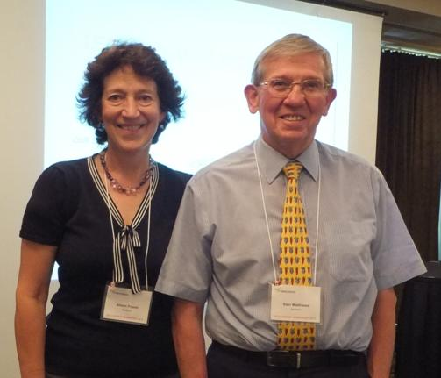
陸、訓練圖片及表格

圖1. 種子活力研習授課講師：左為Dr. Alison A Powell，現擔任ISTA種子活力委員會主席、ISTA行政委員會委員及ISTA種子專題討論會議召集人；右為Dr. Stan Matthews，現擔任ISTA種子活力委員會委員
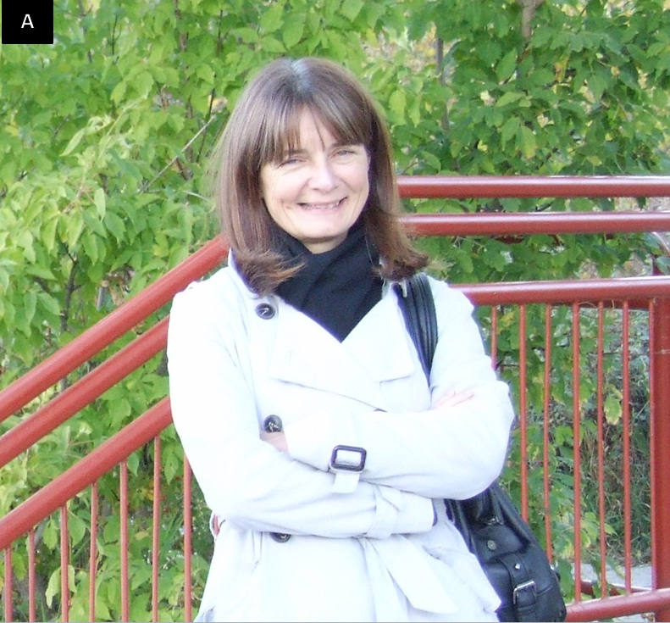 | 
圖2. 種子發芽率研習授課講師：圖(A)為Dr. Sylvie Ducournau，現擔任ISTA種子發芽率委員會主席；圖(B)左為Ms. Sarah Dammen，任職於SGS發芽率及活力實驗室

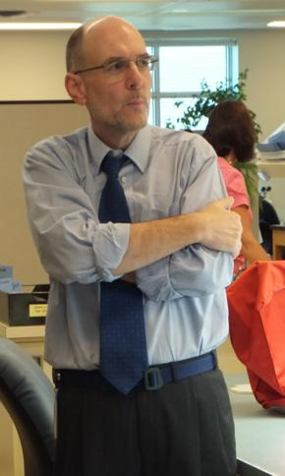 | 
(A) Dr. Steve Jones | (B)Mrs. Susan Putz
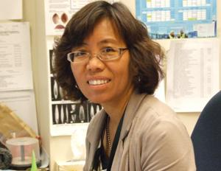 | 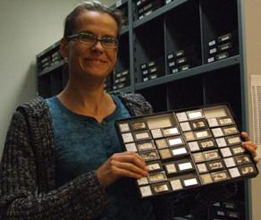
(C) Dr. Ruojing Wang | (D)Ms. Jennifer Neudorf
圖3. CFIA人員：
(A)介紹ISTA及相關資訊，為ISTA規則委員會主席及ISTA行政委員會委員
(B)CFIA種子實驗室潔淨度部門負責人
(C)CFIA種子實驗室潔淨度部門研究員，現擔任ISTA潔淨度委員會委員
(D)CFIA種子實驗室潔淨度部門研究員

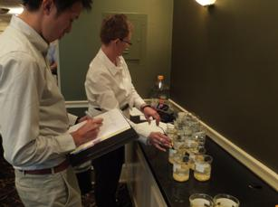 |  |  |  |  | 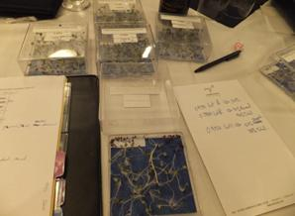
圖4. 種子活力研習(技術實習)：圖左係電導度法(Conductivity Test)。圖右係人工老化法(Controlled Deterioration Test)
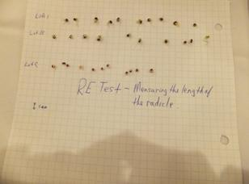 |  |  |  |  | 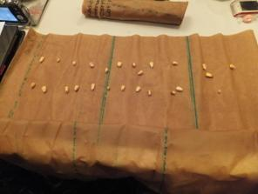
圖5. 種子活力研習(技術實習)：胚根觀察法(Radicle Emergence Test)
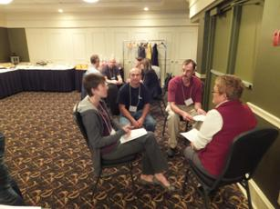 |  |  |  |  | 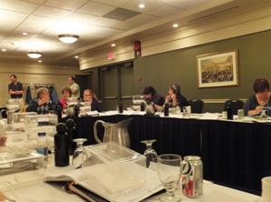
圖6. 種子活力研習：分組討論時間
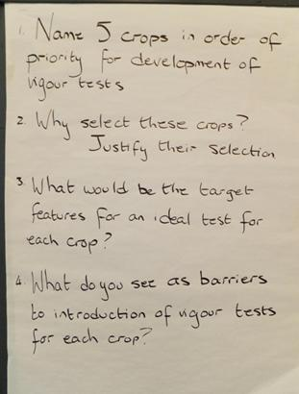 |  |  |  | 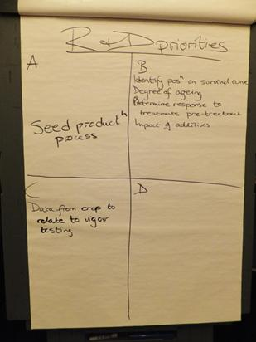
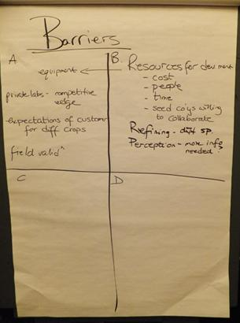 |  |  |  | 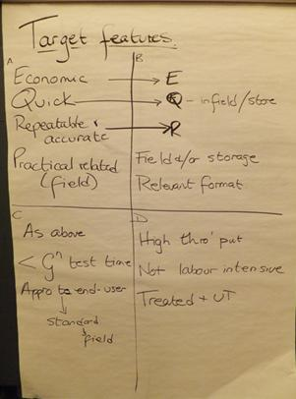
圖7. 種子活力研習：種子活力相關議題
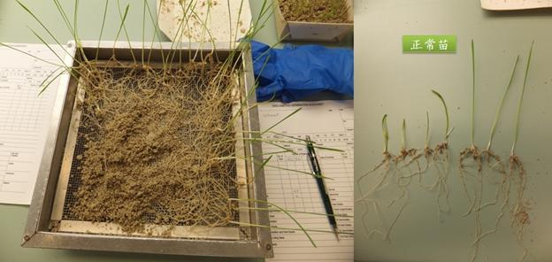
圖8. 種子發芽率研習(技術實習)：小麥種子砂床法(Wheat；Sand)
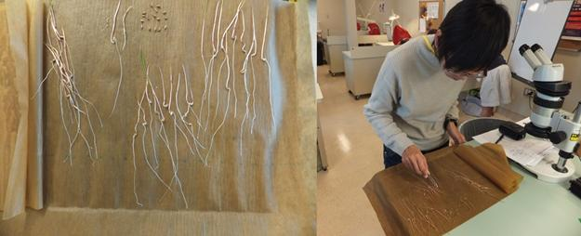
圖9. 種子發芽率研習(技術實習)：金絲雀穀草種子之紙間法(Canary Grass；(BP) Rolled Towel)
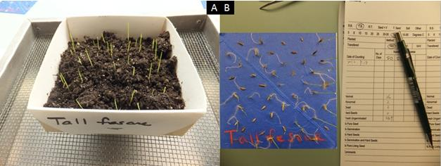
圖10. 種子發芽率研習(技術實習)：高狐草種子之有機質法(A)和紙上法(B)
(Tall Fescue；Organic Media & TP)
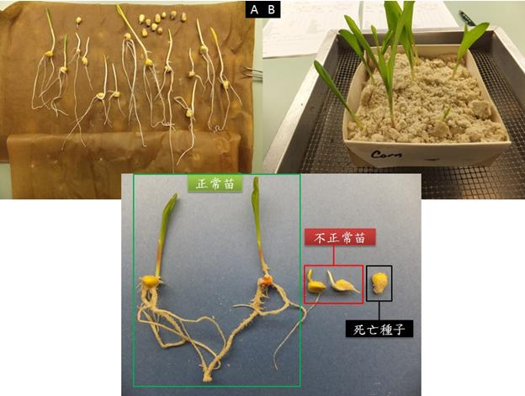
圖11. 種子發芽率研習(技術實習)：玉米種子之紙間法(A)和砂床法(B)
(Corn；Rolled Towel & Sand)
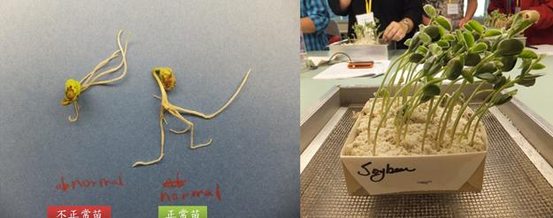
圖12. 種子發芽率研習(技術實習)：大豆種子之砂床法(Soybean；Sand)
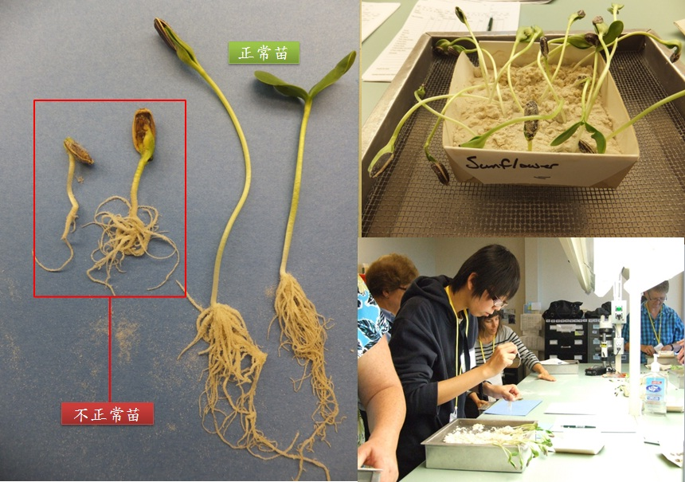
圖13. 種子發芽率研習(技術實習)：向日葵種子之砂床法和紙間法(Sunflower；Sand、CCP covered with sand、BP)
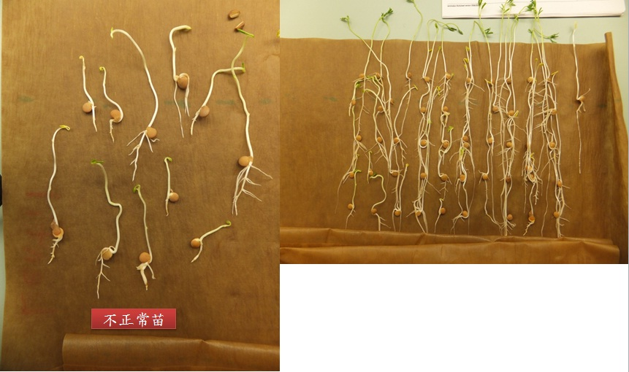
圖14. 種子發芽率研習(技術實習)：扁豆種子之紙間法(Lentil；(BP)Rolled Towel)
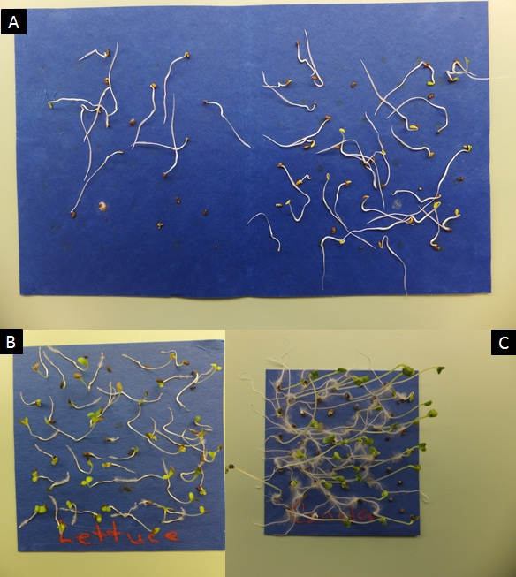
圖15. 種子發芽率研習(技術實習)：(A)紫花苜蓿種子之紙間法(Alfalfa；BP)、(B)萵苣之紙上法(lettuce；TP)、(C)芥菜種子之紙上法(Canola；TP)
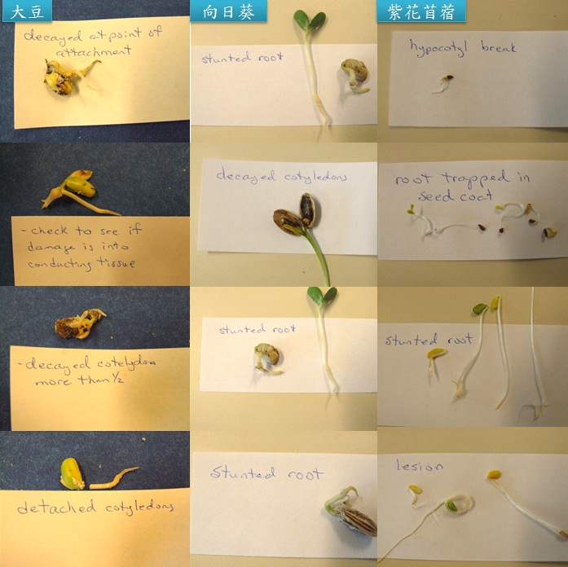
圖16. 種子發芽率研習(技術實習)：大豆、向日葵及紫花苜蓿等種子之不正常苗
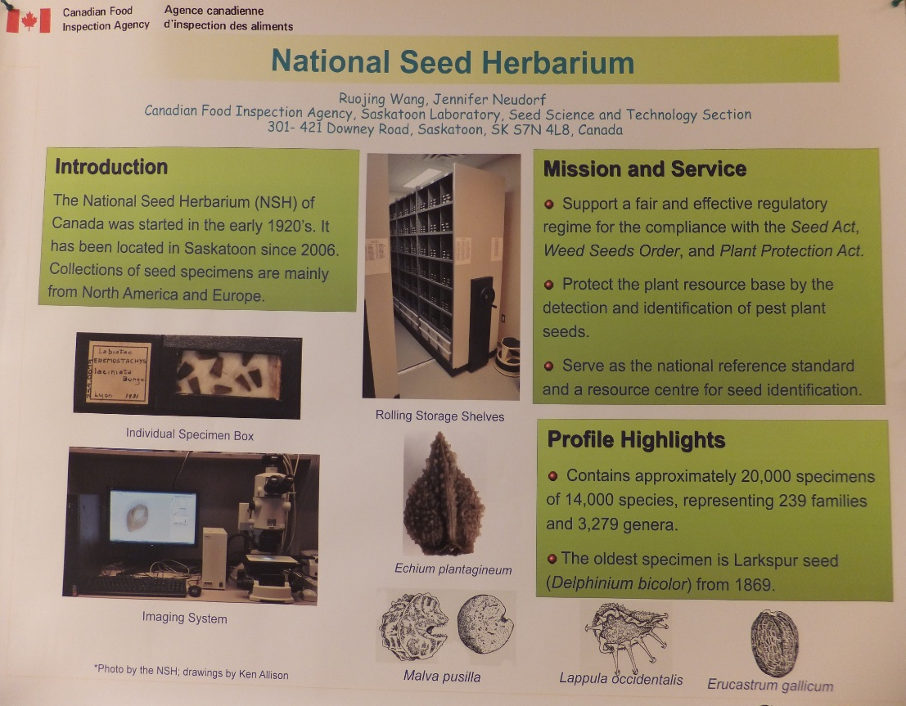
圖17. 國家種子標本館(National Seed Herbarium)
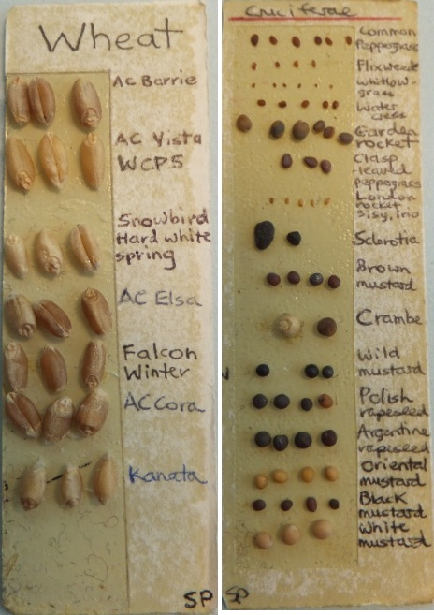 | 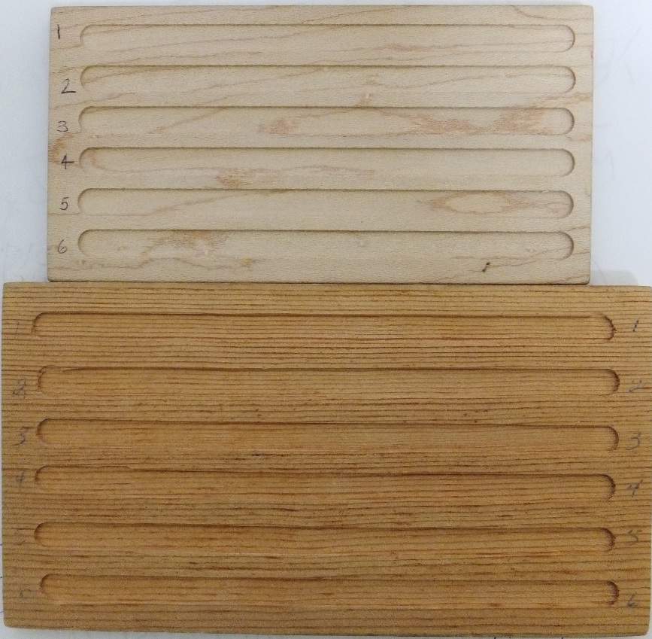
圖18. CFIA潔淨度分析人員所使用之工具。左為種子標本卡；右為潔淨度分析樣品板，主要用以觀察分析十字花科等小粒圓形作物種子
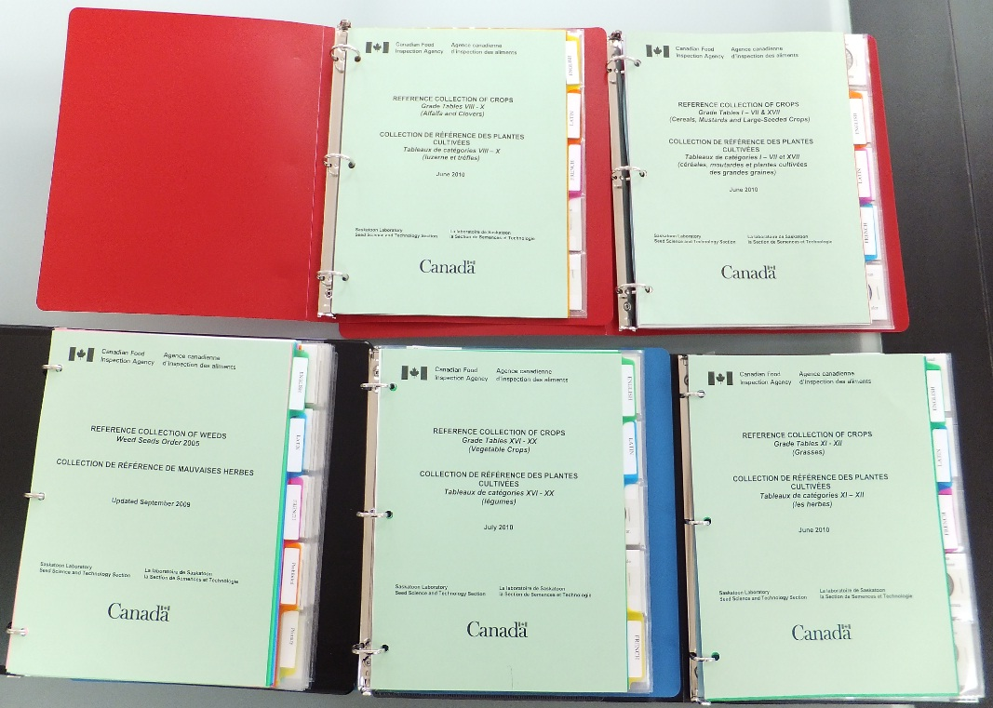
圖19. 加拿大作物及雜草種子標本冊
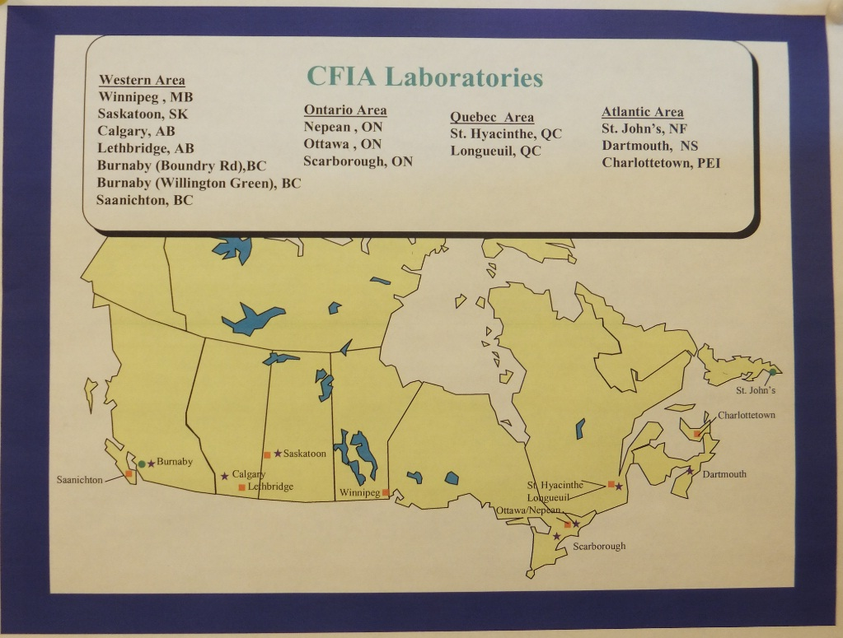 |  |  | 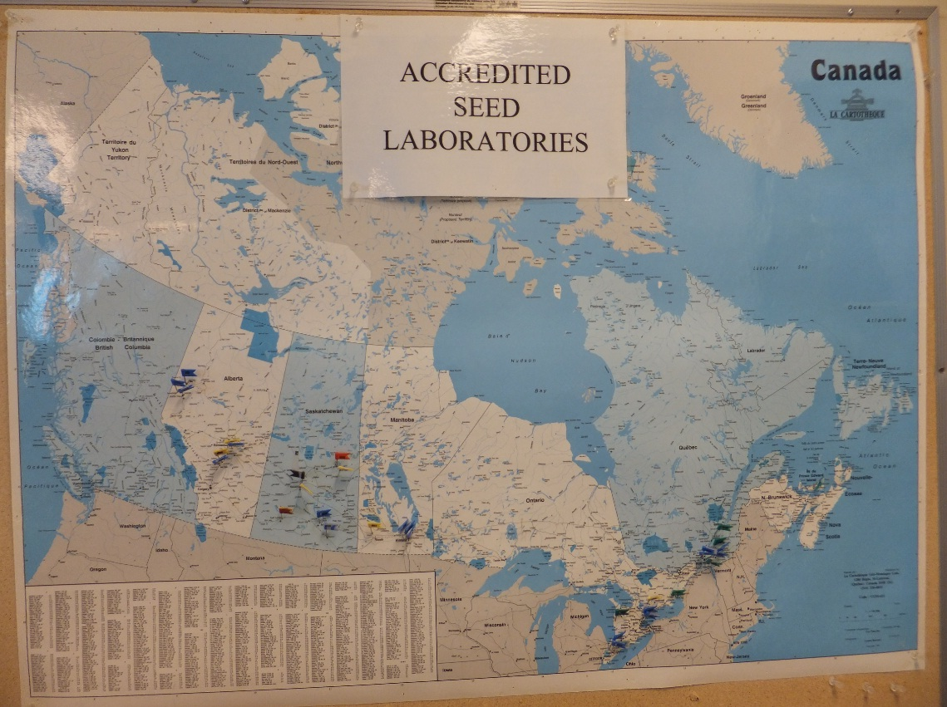
圖20. 加拿大實驗室分佈。左為CFIA實驗室分佈圖；右為經ISTA、SCC (Standards Council of Canada)認證之種子實驗室分佈圖
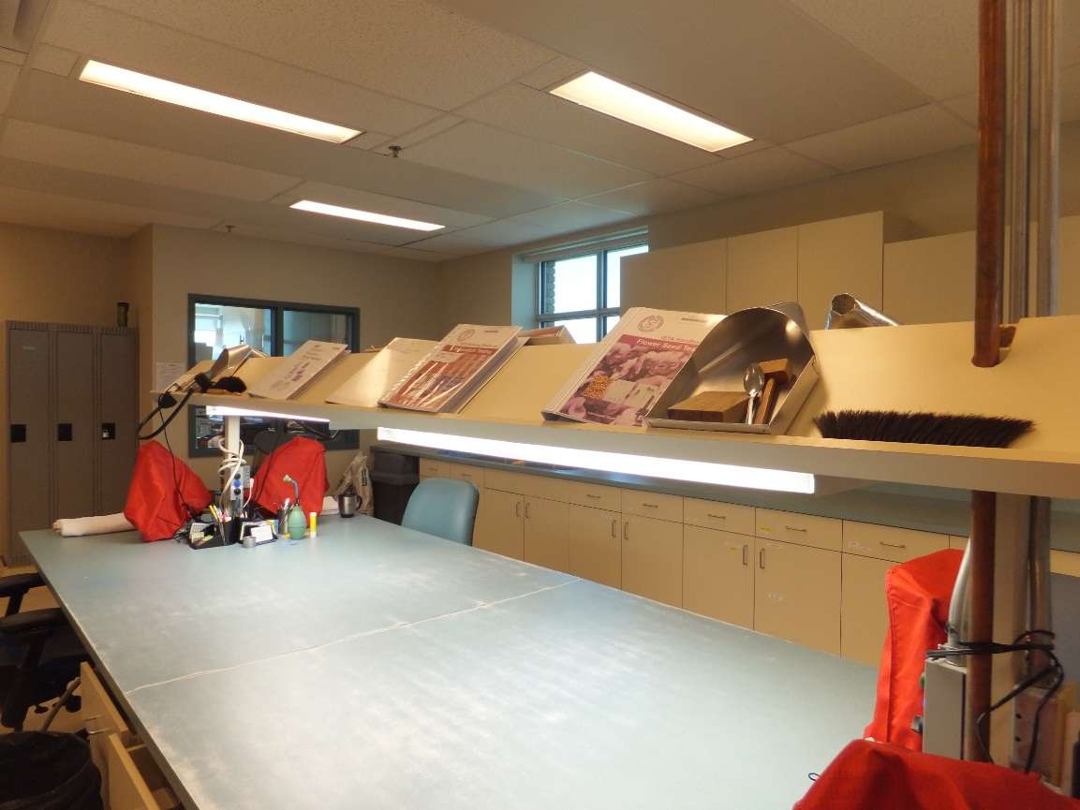 |  | 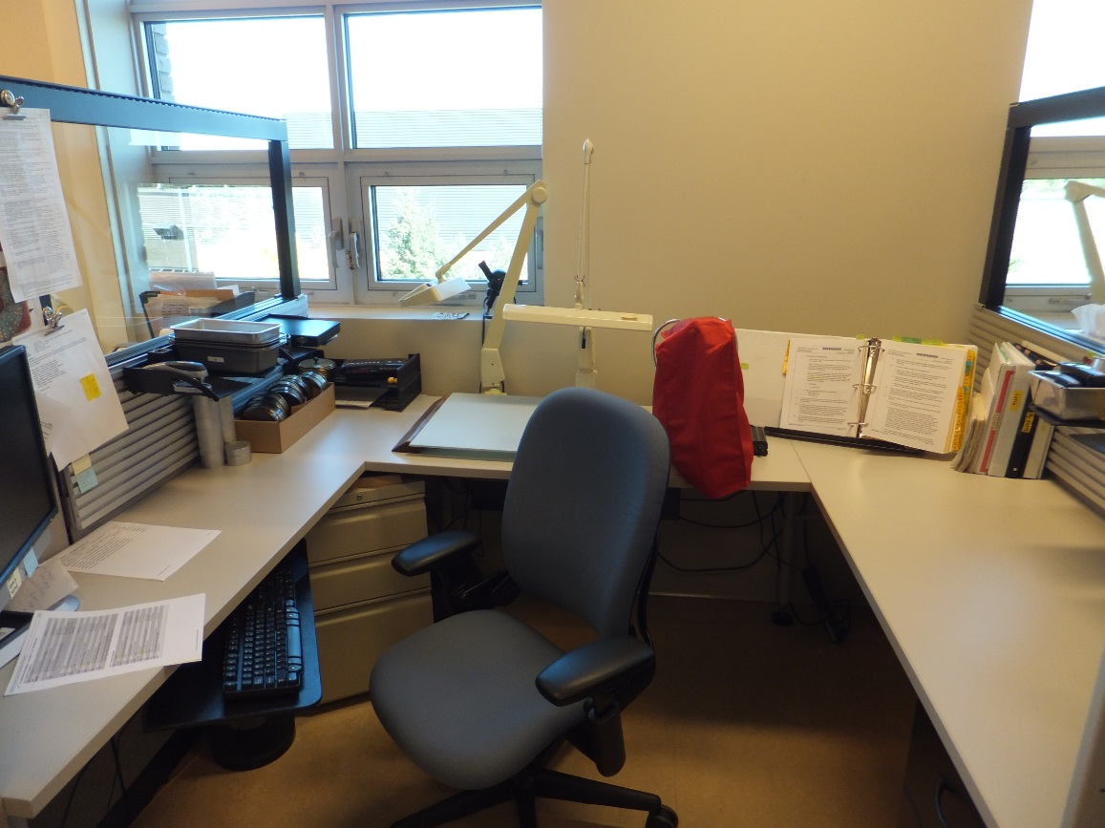
圖21. CFIA種子實驗室。左為發芽率部門；右為潔淨度部門
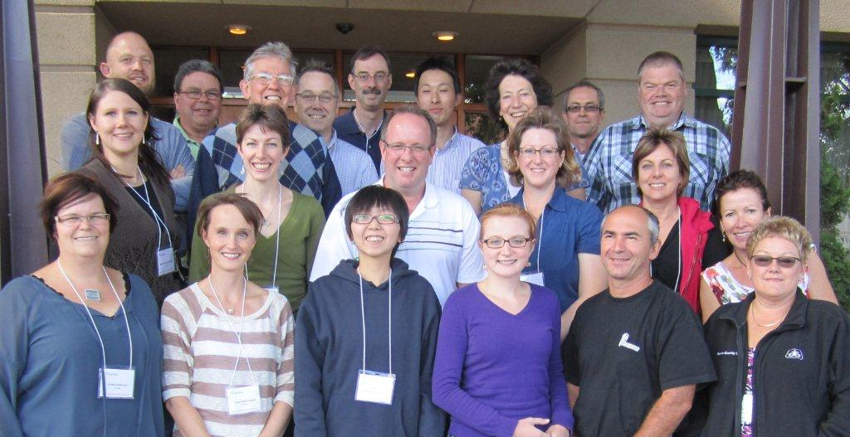
圖22. 種子活力研習全體人員合照
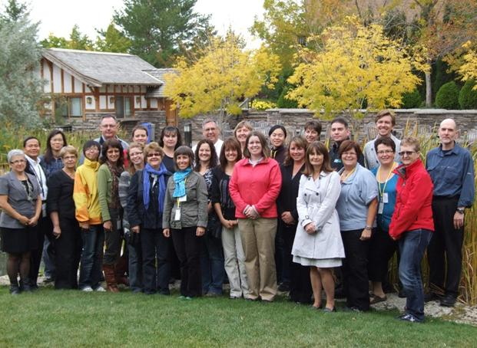
圖23. 種子發芽率研習全體人員合照
表1. 加拿大作物及雜草種子標本冊明細表(購自加拿大食品檢驗局，CFIA)
項次 | 書名 | 內容
1 | Canadian Reference Collection of Weed Seeds | 130 species, includes Canadian Weed Seeds Order and common weed species
2 | Canadian Reference Collection of Crop Seeds -1 | Cereals, mustard and large seeded crops - about 50 species
3 | Canadian Reference Collection of Crop Seeds -2 | Alfalfa and clovers - about 30 species
4 | Canadian Reference Collection of Crop Seeds -3 | Grasses - about 45 species
5 | Canadian Reference Collection of Crop Seeds -4 | Vegetable and Herbs - > 50 species

表2. 加拿大ISTA種子實驗室明細表^{Z}
實驗室分類 | 編號 | 實驗室名稱 | 位置 | 備註
認證實驗室(Accredited) | CA04 | Ontario Plant Laboratories  Ottawa Plant Laboratory  Canadian Food Inspection Agency  Ottawa Laboratory Fallowfield | Ottawa,  Ontario | ◎CA04及CA08為公立機構，CA10為民間機構
認證實驗室(Accredited) | CA08 | Canadian Food Inspection Agency(CFIA)  Saskatoon Laboratory  Seed Science and Technology Section(SSTS) | Saskatoon,  Sask. | ◎CA04及CA08為公立機構，CA10為民間機構
認證實驗室(Accredited) | CA10 | 20/20 Seed Labs Inc. | Nisku,  Alberta | ◎CA04及CA08為公立機構，CA10為民間機構
會員實驗室  (not-Accredited) | CA09 | Grain Research Laboratory  Canadian Grain Commission | Winnipeg,  MB | ◎CA09為公立機構，CA11及CA12為民間機構
會員實驗室  (not-Accredited) | CA11 | SGS Canada Inc/Agricultural Services  Seed Laboratory | Winnipeg,  MB | ◎CA09為公立機構，CA11及CA12為民間機構
會員實驗室  (not-Accredited) | CA12 | BioVision Seed Labs | Edmonton,  Alberta | ◎CA09為公立機構，CA11及CA12為民間機構
^{Z}資料來源：ISTA官網（http://www.seedtest.org/）

表3. 種子潔淨度分析參考書目清單
 | 書名 | 作者
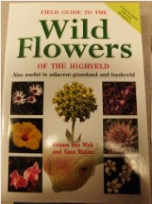 | Field Guide to the Wild Flowers of the Highveld | Braam van Wyk and Sasa Malan
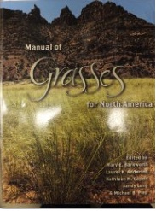 | Manual of Grasses for North America | Mary E. Barkworth, Laurel K. Anderton, Kathleen M. Capels, Sandy Long & Michael B. Piep
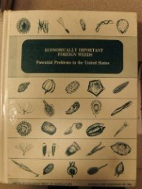 | Economically Important Foreign Weeds | Clyde F. Reed
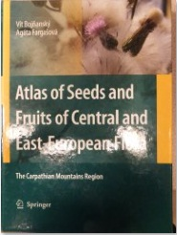 | Atlas of Seeds and Fruits of Central and East-European Flora | Vít Bojñanský Agáta Fargašová
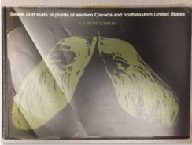 | Seeds and Fruits of Plants of Eastern Canada and Northeastern United States | F. H. Montgomery
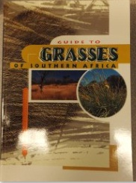 | Guide to Grasses of Southern Africa | Eben van Wyk, Frits van Oudtshoorn
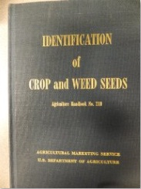 | Identification of Crop and Weed Seeds | Agricultural Marketing Service, U.S. Department of Agriculture
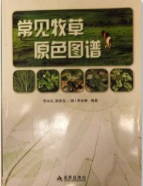 | 常見牧草原色圖譜 | 李峻成，高崇岳和(澳)李光棣
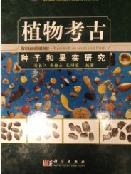 | 植物考古-種子和果實研究 | 劉長江，靳桂云和孔昭宸
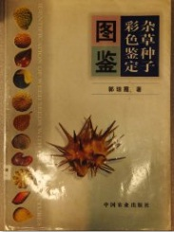 | 雜草種子彩色鑑定圖鑑 | 郭琼霞
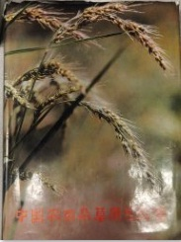 | 中國農田雜草原色圖譜 | 「中國農田雜草原色圖譜」編委會
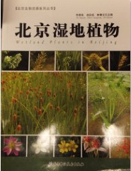 | 北京濕地植物 | 徐景先，趙良成和林秦文
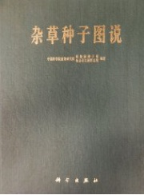 | 雜草種子圖說 | 中國科學院植物研究所植物園種子組形態室比較形態組
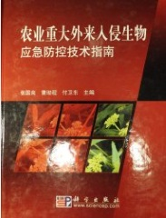 | 農業重大外來入侵生物應急防控技術指南 | 張國良，曹坳程和付衛東
柒、附錄
附錄一、種子發芽率研習課程表
ISTA GERMINATION WORKSHOP PROGRAMME
SASKATOON, 17-19TH SEPTEMBER 2012
Day 1: Monday 17 September
Time | Activity | Presenter
8:00 | Pick up at Park Town
8:30AM | Arrive at CFIA SSTS Seed Lab. Welcome | Janine Maruschak
 | Introduction of instructors and participants | Steve Jones
 | Safety announcements | Steve Jones
9:00 | Workshop objectives | Sylvie Ducournau
9:30 | Tour of the CFIA lab and National Seed Herbarium | Marc Sabourin, Janine Maruschak, Steve Jones, Ruojing Wang
10:00 | Break
10:15 | Introduction to ISTA history, aims, Rules, OIC | Steve Jones
11:00 | Introduction to the purpose and principles of germination test | Sylvie Ducournau
12:00 | Lunch
12:45 PM | Use of ISTA Handbook for Seedling Evaluation | Sylvie Ducournau
1:30 | Germination of monocots | Sarah Dammen
2:15 | Wheat (Sand & Vermiculite) | Sarah Dammen
3:00 | Break
3:30 | Canary grass (BP) Rolled towel | Sarah Dammen
4:15 | Q&A (Questions and Answers) Session | Steve Jones
4:45 | End of Day 1 pick up and return to Park Town Hotel
5:30 | Workshop Dinner, meet at Park Town, walk to riverboat cruise, board at 18:00, ends around 20:00, walk back to hotel

Day 2: Tuesday 18 September
Time | Activity | Presenter
8:30 AM | Tall fescue (TP & Organic Media) | Sylvie Ducournau
9: 15 | Quality assurance in germination testing | Sylvie Ducournau
10:15 | Break
10:30 | Germination of dicots | Sarah Dammen
11:15 | Corn (Sand & Rolled towel) | Sarah Dammen
12:00 | Lunch
12:45 PM | Soybean (Sand ) | Sarah Dammen
1:30 | Sunflower (Sand, CCP covered with Sand, & BP) | Kari Fiedler
2:15 | Lentil (BP) Rolled towel | Sylvie Ducournau
3:00 | Break
3:30 | Differences between ISTA and AOSA evaluation | Sarah Dammen
4:15 | Q&A (Questions and Answers) Session
4:30 | End of Day 2

Day 3: Wednesday 19 September
Time | Activity | Presenter
8:30 AM | Alfalfa (BP) | Sylvie Ducournau
9:15 | Flax (BP) Rolled towel | Sylvie Ducournau
10:00 | Break
10:15 | Canola (TP) | Sylvie Ducournau
11:00 | Lettuce (TP) | Sylvie Ducournau
11:45 | Group picture
12:00 | Lunch
12:45 PM | Germination calculations, tolerances, and reporting results on the OIC | Sylvie and Sarah
2:15 | The ISTA Rules proposal process | Steve Jones
2:45 | New germination rules that become effective in 2013 | Sylvie Ducournau
3:00 | Break
3:15 | ISTA Rules proposals planned for the next rules cycle and germination committee activities | Sylvie Ducournau
3:45 | Q&A (Questions and Answers) Session.  Workshop Evaluation. | Steve Jones
4:30 | End of the Workshop

附錄二、種子活力研習課程表
ISTA Vigour Workshop Programme
Nisku, Canada, 11-13 September 2012
Day /Time | Activity(AAP: Alison Powell; SM: Stan Matthews; BE: Bob Elliott)
Tuesday(9/11)
9.00 | Introduction to workshop and ISTA
9.15 – 10.00 | Introduction to seed vigour (L) (AAP)
10.00 – 10.20 | Coffee
10.20 – 12.30 | Conductivity test (L); Conductivity test: set up test (P) (AAP)
12.30-1.30 | Lunch
1.30 – 2.30 | Radicle Emergence test (L) (SM)
2.30 – 2.50 | Tea
2.50 – 3.45 | Radicle Emergence test (canola/OSR): assessment of results (P) (SM)
Wednesday(9/12)
9.00 – 10.00 | Accelerated Ageing and Controlled Deterioration tests (L) (AAP)
10.00– 10.20 | Coffee
10.20 – 12.30 | MC raising demo; assessing CD test results (P)  Conductivity test; taking measurements; application of tolerances (P) (AAP / SM)  Lunch
12.30 – 1.30 | Radicle emergence test; seedling size (OSR/canola) (P) (SM)
1.30 – 2.15 | Seed vigour and seed treatments (L) ( BE)
2.15 – 3.00 | Tea
3.00 – 3.20 | Interactive seminar: factors affecting seed vigour (AAP/SM/BE)
3.20 – 4.15 | Workshop dinner
Thursday(9/13)
9.00 – 9.45 | Seed vigour in canola; response to tillage practices (L) (BE)
9.45 – 11.45 | Radicle emergence test: assessment of results (maize) (SM); CD exercises (P) (AAP)
11.45 – 12.30 | Seed ageing / repair hypothesis (L) (SM)
12.30 – 1.30 | Lunch
1.30 – 2.15 | Avoiding production of LV seed (L) (SM)
2.15 – 3.00 | Q and A
3.00 -3.20 | Tea
3.20 – 4.15 | Steps towards validation and ISTA Rules; Use of vigour tests and future developments (L) (AAP)
4.15 | Closure of workshop

